トレイル・オリエンテーリングのつどい in 神戸

A Sport for All すべての人のためのスポーツ
トレイル・オリエンテーリング
（トレイル）を楽しみましょう
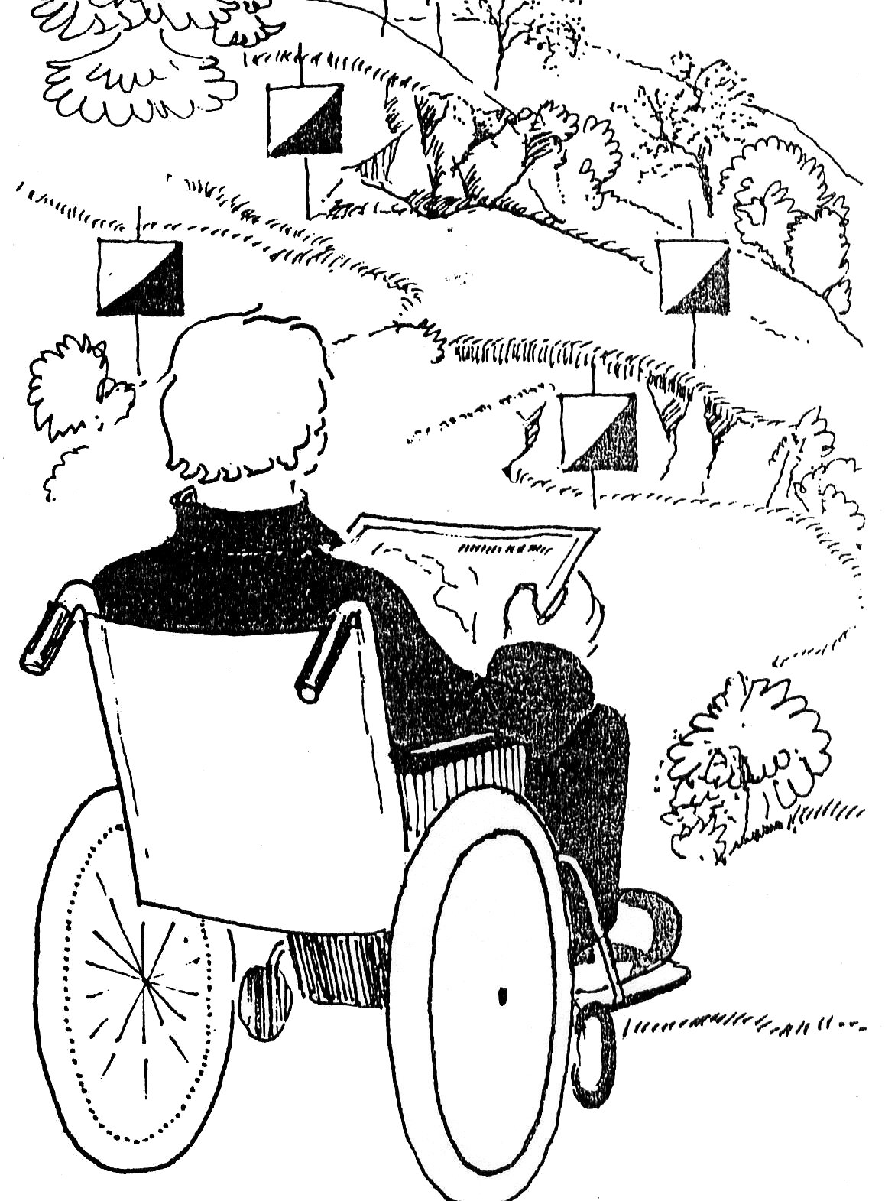
体力、スピードはまったく関係ありません。地図を見る力と冷静な判断力が勝敗を分けるのです！
車椅子が安全に通れて地面の傾斜もそれほど急ではない場所を選んでコースが設定されています。
初めての方にはていねいに説明します。
期 日： 平成１８年１１月４日（土）雨天決行・荒天中止
受 付： １０:００～１２:００（スタート １０時から順次・１５時終了予定）
場 所： 神戸市北区山田町 しあわせの村 (集合：病院前北側)
交 通： [バス] JR三宮駅市バス66系統[しあわせの村行]30分。JR神戸駅市バス123系統/150系統[ひよどり台・しあわせの村行]35分・新長田駅,地下鉄名谷駅,神戸電鉄西鈴蘭台駅,谷上駅からもあります。
[自動車] 三宮から山麓バイパス経由約25分。阪神高速北神戸線「しあわせの村ランプ」下車。詳しくはしあわせの村HP道路案内をごらんください。
主 催： 日本トレイルオリエンテーリング研究会
後 援： (社)日本オリエンテーリング協会、兵庫県オリエンテーリング協会
(社福)神戸市社会福祉協議会、(財)神戸市障害者スポーツ協会
(社福)神戸市身体障害者団体連合会、(財)こうべ市民福祉振興協会

スタッフ： 実行委員長：田中 博
競技責任者：櫻内 保幹
コース･プランナー：伊東洋一郎
コ ― ス： おためしコース(初心者クラス)
らくらくコース(経験２～３回クラス)
がんばりコース(経験４回以上クラス)
トレイルＯは、障害者と健常者が同じ条件のもとでいっしょに競技するオリエンテーリングですので、男女別、年令別、障害の有無や種類、度合いによるクラス分けは一切無く、経験の程度によるクラス分けがあるだけです。
参 加 費： おためしコース ３００円、当日申込み ５００円
らくらくコース ５００円、当日申込み 1,000円
がんばりコース 1,000円、当日申込み 1,500円
（当日会場の受付でお願いします・高校生以下は５００円）
参加申込： 10月２0日(金)までに「郵送又はE-mail」で申し込んでください。
E-mailでの申し込みは、「トレイルO参加申込」の件名で送信して下さい。
当日、介助者が必要な方は事前に連絡をして下さい。（E-mailでも可）
介助者を同伴して参加される方は、ご一緒にお申込ください(介助者は無料)
申込み・ 問合せ：６９０－０８７６ 松江市黒田町323-1 櫻内保幹
（PHONE ０９０－３３７３－４９０９）
E-mail：ｍａｔｓｕｅｏｃ＠ｙａｈｏｏ．ｃｏ．ｊｐ
トレイル・オリエンテーリングのつどい in神戸 参加申込書
氏 名 |  |  | 男・女 | 年 月 日生  （年齢 才）
住 所 | 〒  Tel Fax
E-mail
所 属 |  | トレイルＯの経験 |  |  | 有( 回)・無
備 考 | 障がいの有・無（肢体、聴覚、内部等）  要望事項

